**ПОЛОЖЕНИЕ**

**о проведении соревнований по робототехнике "Программирование автономной системы**

**"Кегельринг квадро 2024"**

1. **Цель и задачи соревнований**
   1. Цель соревнований:

Демонстрация навыков программирования роботов, выполненных на базе конструкторов ЛЕГО Mindstorm или конструкций выполненных с использованием микроконтроллера Arduino.

* 1. Задачи соревнований:

1. Развитие и популяризация технического творчества г. Зеленограде;
2. Популяризация возможностей конструктора ЛЕГО как одного из средств новых технологий развития детей и подростков;
3. Популяризация использования микроконтроллеров как срелства для достижения поставленной цели и как средства для развития детей и подростков.
4. Обмен идеями и опытом по созданию автономных робототехнических систем;
5. Формирование новых знаний и умений и компетенций у детей и подростков в области инновационных технологий механики и программирования..
6. **Порядок, сроки и место проведения.**
   1. Соревнование проводится 24 ноября 2024 года в 11.00 в Государственном учреждении культуры города Москвы "Культурный центр "Зеленоград" (атриум). Начало регистрации с 10.30.
   2. Предварительная регистрация участников соревнований проводится с учетом предварительных заявок (заявки на участие принимаются до 24 ноября путем заполнения формы на сервере: <http://constructive.ucoz.ru/index/zajavka_na_uchastie_v_sorevnovanijakh/0-30>.
   3. В день соревнований участник должен подтвердить свою явку.
7. **Участники**
   1. К участию в соревнованиях приглашаются дети и подростки в возрасте от 7 до 17 лет.
8. **Инспекция роботов**
   1. Робот должен соответствовать требованиям предъявляемых в приложении №1.
   2. Участник соревнований должен поместить своего робота в инспекционную область. После подтверждения судьи, что робот соответствуют всем требованиям, он допускается к соревнованиям.
   3. Если при осмотре робота будет найдено нарушение в конструкции, то судья даёт время на устранение нарушения. Однако, если нарушение не будет устранено до начала соревнований, робот не сможет участвовать.
   4. У одного участника может быть только один робот.
9. **Правила проведения соревнований**
   1. Соревнования проводятся в следующих классах:

- Мобильные роботы на базе конструкторов Lego.

- Мобильные роботы на базе Arduino.

* 1. Цель робота состоит в том, чтобы вытолкнуть белые кегли за ограниченную линию ринга.
  2. Робот устанавливается в центр ринга направлением на место для кегли, которой назначается номер 1.

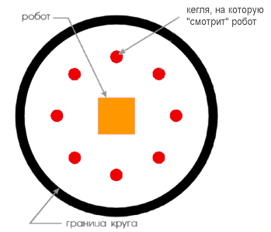

* 1. Кегли расставляются методом жеребьевки (карточки с номерами кеглей) оставляют кегли в зависимости от выпавшего числа.
  2. Оставшиеся кегли начинают считать начиная с кегли, на которую "смотрит" робот по часовой стрелке.

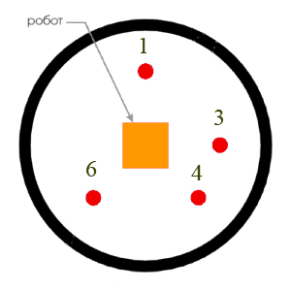

(Пример расположения кеглей после выпадения последовательности цифр 1, 3, 4, 6.)

* 1. Путем дополнительной жеребьевки определяются две кегли, которые должны иметь черный цвет.
  2. После того, как на ринге останется 4 кегли (2 белые и 2 черные), участник соревнования включает своего робота по команде судьи, после чего в его работу нельзя вмешиваться. Перед стартом участник не должен изменять первоначальную ориентацию робота.

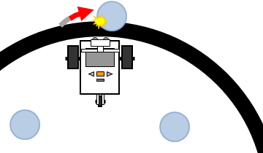

* 1. Во время состязания робот не должен покидать ринг.
  2. Кегля считается вытолкнутой, если она полностью находится за черной ограничительной линией ринга.
  3. Один раз покинувшая пределы ринга кегля считается вытолкнутой и может быть снята с ринга в случае обратного закатывания.
  4. Запрещено дистанционное управление или подача роботу любых команд.
  5. За выталкивание черной кегли начисляются штрафные очки (по 10 сек. дополнительного (штрафного) времени за каждую).

1. ****Правила объявления начала попытки в кегельринге-квадро****
   1. Старт объявляется судьёй.
   2. При получении команды участник нажимает пусковую кнопку, расположенную на роботе, и немедленно покидает свободную область вокруг ринга.
2. ****Общие правила отбора победителя этапов.****
   1. Каждому участнику дается не менее двух попыток на каждом этапе (точное число определяется судейской коллегией в день проведения соревнований).
   2. В зачет принимается лучшая попытка участника.

1. ****Правила записи результатов попытки и определения победителя.****
   1. В таблицу результатов судья заносит количество кеглей выбитых роботом, время за которое робот закончил задание и штрафные баллы.
   2. Штрафные баллы начисляются за сбитые чёрные кегли (+10 секунд к времени попытки).
   3. При равном количестве выбитых кеглей победитель определяется по времени затраченном на выполнении попытки.
   4. Абсолютным чемпионом соревнований объявляется участник, робот которого покажет лучший результат по двум этапам.
   5. **Результат попытки не засчитывается если**
   * Оператор нарушил пределы свободной зоны во время раунда.
   * Фальстарт оператора робота (оператор нажал стартовую кнопку раньше команды судьи).
   * Во время попытки выявлены несоответствия робота техническим требованиям.
   * Некорректное поведение игрока, в т.ч. - оскорбительное поведение и оскорбительные высказывания.
   * Робот участника покинул игровую зону.
   1. Дополнительная попытка может быть предоставлена по требованию судей.
2. ****Судейство****
   1. Организаторы оставляют за собой право вносить в правила состязаний любые изменения.
   2. Контроль и подведение итогов осуществляется судейской коллегией в соответствии с приведенными правилами.
   3. Судьи обладают всеми полномочиями на протяжении всех состязаний; все участники должны подчиняться их решениям.
   4. Если появляются какие-то возражения относительно судейства, участник имеет право в письменном порядке обжаловать решение судей в Оргкомитете не позднее 10 минут после окончания выступления. По истечении этого времени претензии не принимаются.
   5. Переигровка может быть проведена по решению судей в случае, когда робот не смог закончить выступление из-за постороннего вмешательства, либо когда неисправность возникла по причине плохого состояния игрового поля, либо из-за ошибки, допущенной судейской коллегией.

**ТЕХНИЧЕСКИЕ ТРЕБОВАНИЯ К РОБОТУ**

1. Максимальная ширина робота 25 см, длина - 25 см.
2. Высота и вес робота не ограничены.
3. Робот должен быть автономным.
4. Во время соревнования размеры робота должны оставаться неизменными и не должны выходить за пределы 25 х 25 см.
5. Робот не должен иметь никаких приспособлений для выталкивания кеглей (механических, пневматических, вибрационных, акустических и др.).
6. Робот должен выталкивать кегли исключительно своим корпусом.
7. Запрещено использование каких-либо клейких приспособлений на корпусе робота для сбора кеглей.
8. Роботы должны быть построены с использованием только деталей конструкторов ЛЕГО Mindstorms.
9. В конструкции роботов нельзя использовать винты, клеи, веревки или резинки для закрепления деталей между собой.
10. В конструкции робота можно использовать только один микрокомпьютер
11. Не разрешается изменять любые оригинальные части (например: NXT, двигатель, датчики, детали и т.д.).
12. Функция Bluetooth на микрокомпьютере NXT\EV3 должна быть отключена, загружать программы следует через кабель USB.
13. Робот должен быть оснащен пусковой кнопкой «Старт». После нажатия кнопки «Старт» робот имеет право переходить к активным действиям.*
14. Запрещены любые огнеопасные и взрывоопасные устройства и вещества.
15. Запрещено использовать конструкции, которые могут причинить физический ущерб рингу.
16. Робот, не соответствующий требованиям, не будет допущен к участию в соревнованиях, либо результат робота будет аннулирован.
17. Участник имеет право на оперативное конструктивное изменение робота между раундами и матчами (в т.ч. - ремонт, замена элементов питания и проч.), если внесенные изменения не противоречат требованиям, предъявляемых к конструкции робота и не нарушают регламентов соревнований.
18. После окончания времени отладки нельзя модифицировать или менять роботов (например: загрузить программу, изменять конструкцию, менять батарейки). Также команды не могут просить дополнительного времени.

*Под активным действием понимается начало движения робота (в т.ч. – разворот).

****СПЕЦИФИКАЦИЯ РИНГА****

Ринг представляет собой чёрный круг с белой ограничительной линией толщиной в 5 см. Ринг может быть в виде подиума высотой 10 - 20 мм.

Диаметр ринга - 110 см.

Цвет ринга - белый.

Цвет ограничительной линии - черный.

Ширина ограничительной линии - 5 см.

Зоны расстановки кеглей обозначены специальной разметкой.  
Во время проведения поединка вокруг ринга должна соблюдаться свободная зона шириной не менее 1 м. Свободная зона вокруг ринга может быть отмечена специальным образом.

Ширина свободной зоны вокруг ринга должна быть не менее 1 м., чтобы не создавать помех роботам.

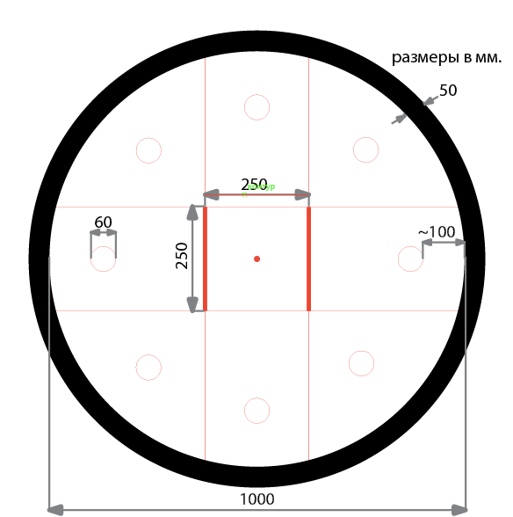

Ринг.

****СПЕЦИФИКАЦИЯ КЕГЛЕЙ****

Кегли представляют собой жестяные цилиндры и изготовлены из пустых стандартных жестяных банок (330 мл), использующихся для напитков.

Кегля окрашивается краской по металлу (белого и черного цвета).

Диаметр кегли - 70 мм.

Высота кегли - 120 мм.

Вес кегли - не более 50 гр.



Кегля.